Sumário

Minimundo 2

Proposta 2

Lista de Requisitos 2

Diagrama de Classe Conceitual 3

Lista de Eventos 3

Diagrama de Caso de Uso 4

Descrição de Caso de Uso 5

Cadastrar Usuário – Caso de Uso 5

Buscar Usuário – Caso de Uso 5

Verificar Condição do Coordenador – Caso de Uso 5

**Gerar Senha – Caso de Uso** 5

Anotar Assunto – Caso de Uso 5

Cadastrar Assunto – Caso de Uso 5

**Emitir Relatório de Cadastro – Caso de Uso** 5

**Cadastrar Curso – Caso de Uso** 5

**Cadastrar Coordenador – Caso de Uso** 5

**Cadastrar Horário – Caso de Uso** 5

**Iniciar Atendimento – Caso de Uso** 5

**Realizar Atendimento – Caso de Uso** 5

**Emitir Relatório de Atendimento – Caso de Uso** 5

**Alterar Condição – Caso de Uso** 5

Diagrama de Estado 5

Diagrama de Estado – Alterar Condição 7

Diagrama de Classe de Projeto 8

Diagrama de Sequência 9

Diagrama de Estrutura de Dados 10

Script das Tabelas 11

# Minimundo

A coordenação dos cursos de graduação recebe alunos nos turnos da manhã, tarde e noite para o atendimento com os coordenadores de seus respectivos cursos.

O atendimento é realizado por apenas um funcionário, este anota em uma planilha Excel o nome do aluno que chega e para que curso o mesmo deseja atendimento. Esse processo é feito de maneira manual, onde os alunos são chamados quando o recepcionista percebe que o coordenador está livre para o próximo atendimento.

# Proposta

O sistema a ser implementado será utilizado para agilizar o atendimento e organizar os dados dos alunos que serão atendidos.

O funcionário responsável pelo atendimento irá cadastrar no sistema o *nome, matrícula* e o *nome do coordenador* que o aluno deseja ser atendido, além do seu *horário de chegada* para um futuro relatório de atendimento. Quando o cadastro for concluído será gerado uma senha para cada coordenação, caso disponível, caso contrário o sistema irá armazenar os dados dos alunos que o procuraram para que o coordenador possa, se desejar, realizar um atendimento mais humanizado.

O coordenador que estiver atendendo irá visualizar a lista de espera dos alunos que estão o aguardando. No atendimento, o coordenador poderá, caso deseje, acrescentar no sistema dados referente ao aluno para um futuro relatório (ex.: o assunto tratado). Ao finalizar o atendimento, o coordenador chamará o próximo aluno da lista. Esse procedimento irá otimizar o tempo de espera dos alunos e organizar o tempo de atendimento do coordenador.

# Lista de Requisitos

|  |  |
| --- | --- |
| **Ator** | **Requisito** |
| Atendente | Cadastrar Usuário |
| Verificar Disponibilidade do Coordenador |
| Incluir Aluno na Lista de Espera |
| Emitir relatório de cadastro |
| Sistema | Gerar Senha |
| Coordenador | Cadastrar Horário |
| Iniciar Atendimento |
| Inserir Dados Do Atendimento |
| Consultar Atendimento Perdido |
| Emitir Relatório De Atendimento |

# Diagrama de Classe Conceitual

# Lista de Eventos

|  |  |  |  |  |  |
| --- | --- | --- | --- | --- | --- |
| **Nº** | **Tipo** | **Eventos** | **Estímulo** | **Ação** | **Resultado** |
| 1 | F | Atendente cadastra usuário | Dados do usuário | Cadastrar usuário | Usuário cadastrado |
| 2 | F | Atendente verifica disponibilidade do coordenador | Dados do coordenador | Verificar disponibilidade do coordenador | Disponibilidade verificada |
| 3 | F | Atendente inclui aluno na lista de espera | Usuário Cadastrado + Horário cadastrado + Coord Logado | Incluir aluno na lista de espera | Aluno incluído na lista de espera |
| 4 | C | Sistema gera senha | Aluno incluído na lista de espera | Gerar Senha | Senha gerada |
| 5 | C | Coordenador cadastra horário | Horário coordenador | Cadastrar horário | Horário cadastrado |
| 6 | C | Coordenador loga no sistema | Dados do coordenador | Logar no Sistema | Coord Logado |
| 7 | F | Coordenador inicia atendimento | Senhas Geradas | Iniciar Atendimento | Atendimento iniciado |
| 8 | C | Coordenador insere dados do atendimento | Cadastro Usuário | Inserir dados do atendimento | Dados inseridos |
| 9 | F | Coordenador consulta atendimento perdido | Cadastro Usuário | Consultar atendimentos perdidos | Atendimentos Consultados |
| 10 | C | Atendente emite relatório de cadastro | Aluno incluído na lista de espera | Emitir relatório de cadastro | Relatório de Cadastro emitido |
| 11 | C | Coordenador emite relatório de atendimento | Cadastro Usuário | Emitir relatório de atendimento | Relatório de atendimento emitido |

# Diagrama de Caso de Uso

# Descrição de Caso de Uso

## Cadastrar Usuário – Caso de Uso

**Nome:** Cadastrar Usuário

**Descrição:**

O Atendente irá cadastrar os usuários que irão receber atendimento pelos coordenadores.

**Ator Principal:** Atendente

**Pré-Condições:** -----

**Pós-Condição:**

1. Executar o caso de uso “*CDU003_ConsultarCondicaoCoord”*

**Fluxo Básico:**

1. Sistema apresenta tela
2. Atendente seleciona opção atender pessoas
3. Atendente informa dados
4. Atendente confirma operação
5. Sistema insere dados no banco
6. Sistema encerra o caso de uso

**Fluxos Alternativos:** -----

*CDU01_CadastrarUsuario*

*_______________________________________________________________________*

## Buscar Usuário – Caso de Uso

**Nome:** Buscar Usuário

**Descrição:**

O Atendente irá buscar os usuários que já foram cadastrados no sistema para receber atendimento pelos coordenadores.

**Ator Principal:** Atendente

**Pré-Condições:**

1. Executar o caso de uso “*CDU001_ CadastrarUsuario”*

**Pós-Condição: -----**

**Fluxo Básico:**

1. Sistema apresenta tela
2. Atendente seleciona opção Buscar Usuário
3. Atendente informa dados
4. Atendente confirma operação
5. Sistema apresenta tela de resultado
6. Sistema encerra o caso de uso

**Fluxos Alternativos:** -----

*CDU02_BuscarUsuario*

*_______________________________________________________________________*

## Verificar Condição do Coordenador – Caso de Uso

**Nome:** Verificar Condição do Coordenador

**Descrição:**

O Atendente verifica a disponibilidade do Coordenador para cadastrar o atendimento.

**Ator Principal:** Atendente

**Pré-Condições: ------**

**Pós-Condição: -----**

**Fluxo Básico:**

1. Sistema apresenta tela
2. Atendente seleciona opção Verificar a Condição do Coordenador
3. Sistema apresenta tela de resultado
4. Sistema encerra o caso de uso

**Fluxos Alternativos:** -----

*CDU03_ VerificarCondiçãodoCoordenador*

*_______________________________________________________________________*

**Gerar Senha – Caso de Uso**

**Nome:** Gerar Senha

**Descrição:**

O atendente após verificar a disponibilidade do Coordenador o atendente gera senha.

**Ator Principal:** Sistema

**Pré-Condições:** -----

1. Ter executado o “*CDU03_ VerificarCondiçãodoCoordenador”*
2. Ter executado *“CDU01_CadastrarUsuario”*

**Pós-Condição: ------**

**Fluxo Básico:**

1. Sistema gera senha
2. Sistema encerra o caso de uso

**Fluxos Alternativos:** -----

*CDU04_GerarSenha*

## Anotar Assunto – Caso de Uso

**Nome:** Anotar Assunto

**Descrição:**

O Atendente irá anotar o assunto do usuário que compareceu fora do período de atendimento do coordenador.

**Ator Principal:** Atendente

**Pré-Condições:**

1. Executar o caso de uso “*CDU003_ VerificarCondicaoDoCoordenador*”
2. Executar o caso de uso “*CDU005_ CadastrarAssunto*”

**Pós-Condição: -----**

**Fluxo Básico:**

1. Sistema apresenta tela
2. Atendente seleciona opção Anotar Assunto
3. Atendente insere dados
4. Atendente confirma operação
5. Sistema encerra o caso de uso

**Fluxos Alternativos:** -----

*CDU05_AnotarAssunto*

*_______________________________________________________________________*

## Cadastrar Assunto – Caso de Uso

**Nome:** Cadastrar Assunto

**Descrição:**

O Atendente irá cadastrar novos ‘Tipos’ de assuntos para serem selecionados quando o Atendente for anotar o assunto no momento do atendimento.

**Ator Principal:** Atendente

**Pré-Condições: ------**

**Pós-Condição: -----**

**Fluxo Básico:**

1. Sistema apresenta tela
2. Atendente seleciona opção Cadastrar Assunto
3. Atendente insere novo assunto
4. Atendente confirma operação
5. Sistema encerra o caso de uso

**Fluxos Alternativos:** -----

*CDU06_CadastrarAssunto*

*_______________________________________________________________________*

**Emitir Relatório de Cadastro – Caso de Uso**

**Caso de Uso:** Atendente Emite Relatório de Cadastro

**Ator Principal:** Atendente

**Descrição:**

O Atendente irá emitir um relatório dos cadastros realizados no período informado pelo mesmo.

**Pré Condição:**

* + 1. Ter executado “*CasoDeUso01_CadastrarUsuario”*

**Pós Condição: --------**

**Fluxo Normal:**

1. Sistema apresenta tela
2. Atendente insere dados
3. Sistema apresenta relatório de cadastro
4. Sistema encerra o caso de uso

**Fluxo Alternativo:**

*CasoDeUso07_EmitirRelatorioDeCadastro*

**_______________________________________________________________________**

**Cadastrar Curso – Caso de Uso**

**Caso de Uso:**  Cadastrar Curso

**Ator Principal:** Atendente

**Descrição:**

O Atendente irá cadastrar os cursos da instituição afim......

**Pré Condição:**

**Pós Condição: --------**

**Fluxo Normal:**

1. Sistema apresenta tela
2. Atendente seleciona cadastrar curso
3. Atendente informa dados
4. Atendente confirma operação
5. Sistema insere dados no banco
6. Sistema encerra o caso de uso

**Fluxo Alternativo:**

*CasoDeUso08_CadastrarCurso*

_______________________________________________________________________

**Cadastrar Coordenador – Caso de Uso**

**Nome:** Cadastrar Coordenador

**Descrição:**

O Atendente ira cadastrar o Coordenador.

**Ator Principal:** Atendente

**Pré-Condições:**

1. Executar o caso de uso “*CDU08_ CadastrarCurso”*

**Pós-Condição:**

**Fluxo Básico:**

1. Sistema apresenta tela
2. Atendente seleciona Cadastrar Coordenador
3. Atendente informa dados
4. Atendente confirma operação
5. Sistema insere dados
6. Sistema encerra o caso de uso

**Fluxos Alternativos:** -----

*CDU09_CadastrarCoordenador*

**Cadastrar Horário – Caso de Uso**

**Nome:** Cadastrar Horário Coordenador

**Descrição:**

O Coordenador irá cadastrar a sua disponibilidade de horários para atendimento.

**Ator Principal:** Coordenador

**Pré-Condições:** -----

1. O Coordenador deverá estar identificado e autenticado.

**Pós-Condição:**

1. Os dados informados pelo coordenador são armazenados no sistema.

**Fluxo Básico:**

1. Sistema apresenta tela
2. Coordenador insere dados
3. Sistema apresenta tela de resultado
4. Coordenador confirma operação
5. Sistema insere dados
6. Sistema encerra o caso de uso

**Fluxos Alternativos:** -----

*CDU010_CadastrarHorario*

**Iniciar Atendimento – Caso de Uso**

**Caso de Uso:** Coordenador Inicia Atendimento

**Ator Principal:** Coordenador

**Descrição:**

O Coordenador irá iniciar atendimento chamando a primeira senha da lista de espera.

**Pré Condição:**

* + 1. Ter executado “*CasoDeUso01_CadastrarUsuario”*

**Pós Condição: --------**

**Fluxo Normal:**

1. Sistema apresenta tela
2. Coordenador seleciona o próximo usuário da lista de espera
3. Coordenador confirma operação
4. Sistema apresenta tela de atendimento*
5. Coordenador finaliza atendimento
6. Sistema encerra o caso de uso

**Fluxo Alternativo:**

4.0 – Sistema apresenta tela de atendimento

4.1 – *CasoDeUso12_RealizarAtendimento*

*4.2 –* Sistema encerra caso de uso

*CasoDeUso11_IniciarAtendimento*

_______________________________________________________________________

**Realizar Atendimento – Caso de Uso**

**Caso de Uso:** Coordenador Inicia Atendimento

**Ator Principal:** Coordenador

**Descrição:**

O Coordenador irá incluir informações pertinentes do atendimento realizado.

**Pré Condição:**

* + 1. Ter executado “*CasoDeUso11_IniciarAtendimento”*

**Pós Condição: --------**

**Fluxo Normal:**

1. Sistema apresenta tela de atendimento
2. Coordenador inseri dados
3. Coordenador confirma operação
4. Sistema encerra o caso de uso

**Fluxo Alternativo:**

*CasoDeUso12_RealizarAtendimento*

_______________________________________________________________________

**Emitir Relatório de Atendimento – Caso de Uso**

**Caso de Uso:** Coordenador Emiti Relatório de Atendimento

**Ator Principal:** Coordenador

**Descrição:**

O Coordenador irá emitir um relatório dos atendimentos realizados no período informado pelo mesmo.

**Pré Condição:**

* + 1. Ter executado “*CasoDeUso11_IniciarAtendimento”*

**Pós Condição: --------**

**Fluxo Normal:**

1. Sistema apresenta tela
2. Coordenador insere dados
3. Sistema apresenta relatório de atendimentos
4. Sistema encerra o caso de uso

**Fluxo Alternativo:**

*CasoDeUso13_EmitirRelatoriodeAtendimento*

**_______________________________________________________**

**Alterar Condição – Caso de Uso**

**Caso de Uso:** Coordenador Inseri Dados Atendimento

**Ator Principal:** Coordenador

**Descrição:**

O Coordenador irá

**Pré Condição:**

**Pós Condição: --------**

**Fluxo Normal:**

1. Sistema apresenta tela de atendimento
2. Coordenador inseri dados
3. Coordenador confirma operação
4. Sistema encerra o caso de uso

**Fluxo Alternativo:**

*CasoDeUso14_AlterarCondição*

_________________________________________________________________

# Diagrama de Estado

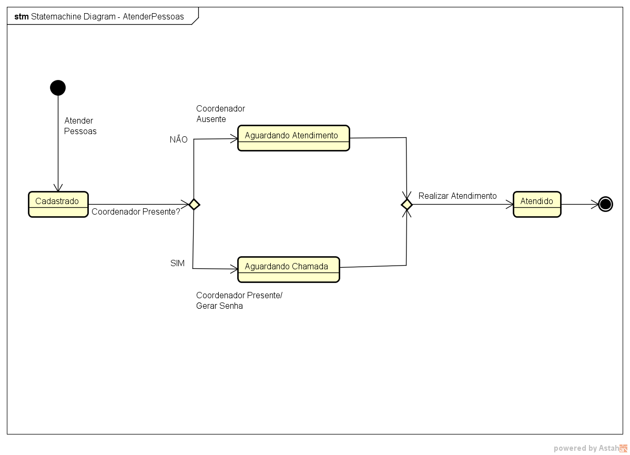

# Diagrama de Estado – Alterar Condição

# Diagrama de Classe de Projeto

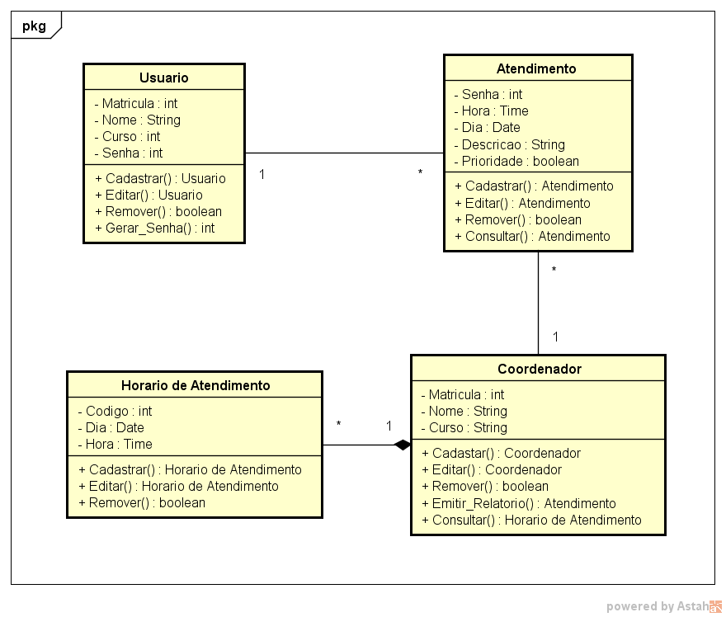

# Diagrama de Sequência

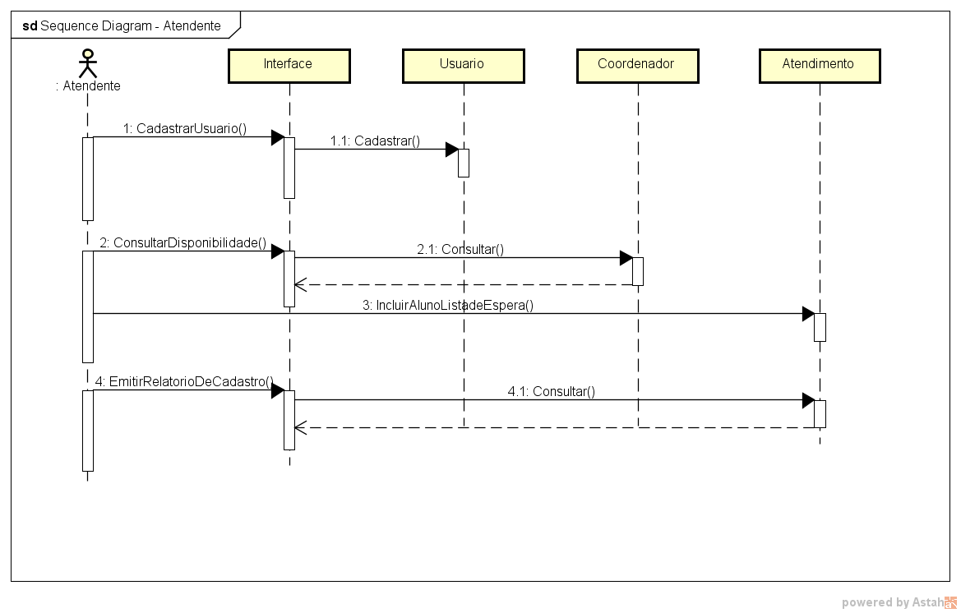

# Diagrama de Estrutura de Dados

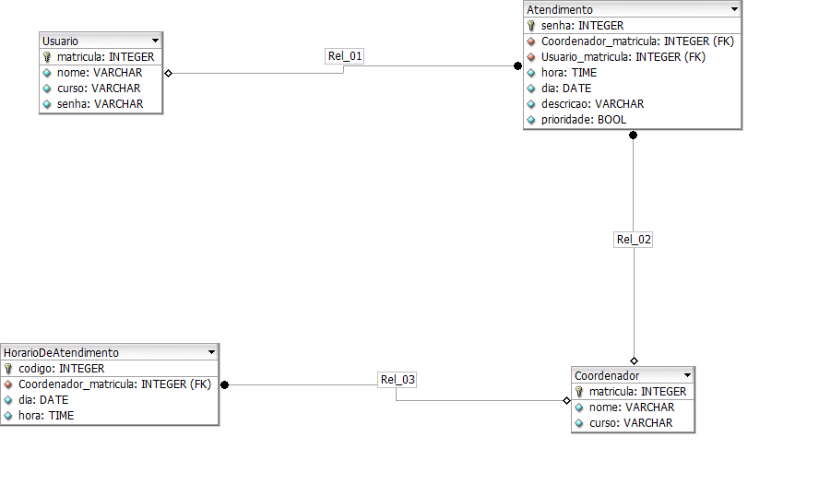

# Script das Tabelas